**TP-N6 : Sécurisation d’un réseau WIFI**

Objectif : sécuriser un réseau wifi en utilisant le serveur Radius.

Tâche N1 : Réaliser sous Packet Tracer le schéma suivant :

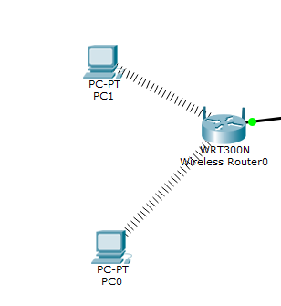

Accéder à la configuration du routeur pour configurer la sécurité d’accès

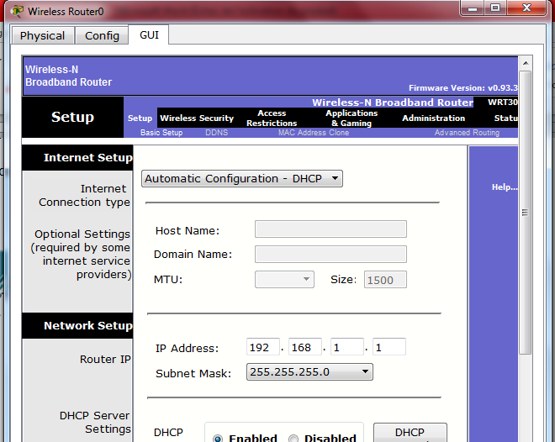

Problème : L’inconvénient de cette démarche de sécurité est l’utilisation d’une clef unique est insuffisante pour l’authentification.

Solution : utiliser un serveur Radius pour sécuriser l’authentification.

Voici le schéma à réaliser sous packet Tracer :

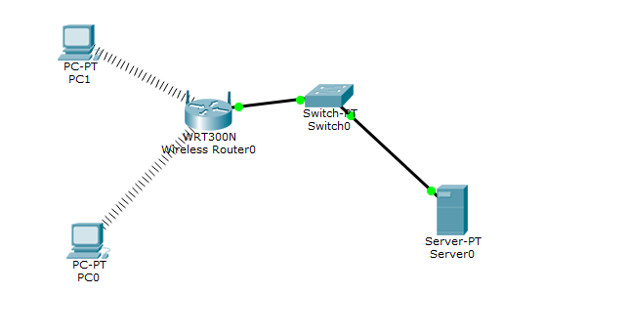

**Configuration coté serveur :**

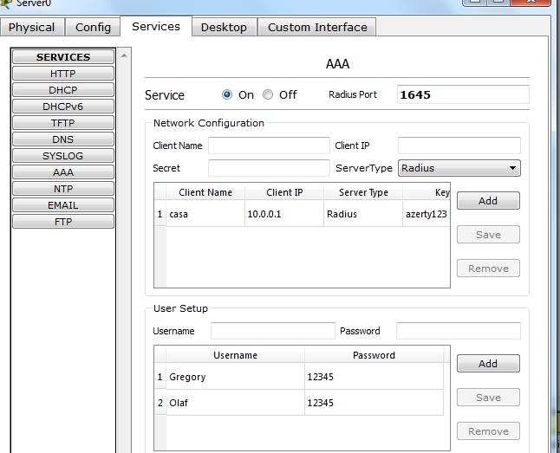

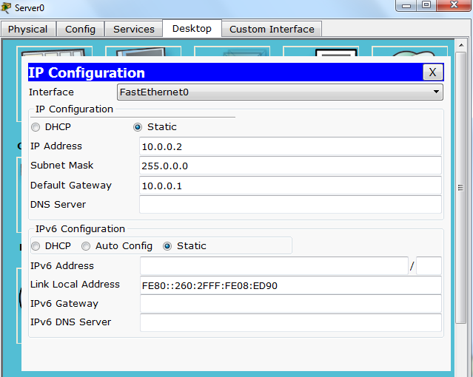

**Configuration coté utilisateur :**

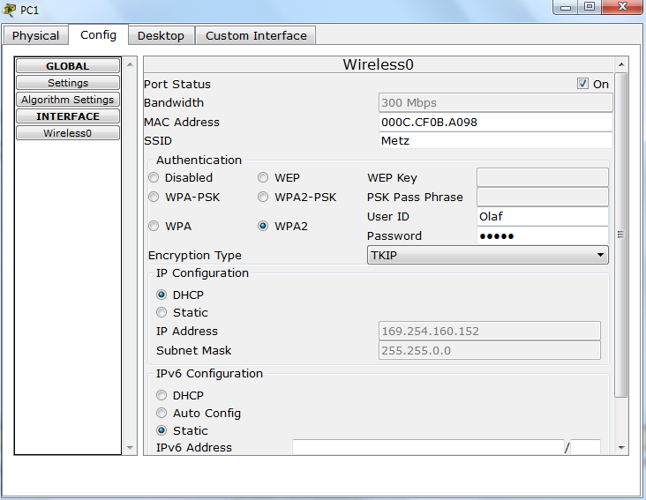

Configuration coté Routeur :

